ΔΗΜΟΓΡΑΦΙΑ
Δευτρο τεστ , Ακαδ ετος 2018-2019

Όνομα και Επώνυμο Φοιτητή: ………………………………………………………………............

Εξάμηνο………………………………………………………………………………………………..

1. Οι χώρες Α και Β έχουν τους ίδιους ΑΔΓ και ΑΔΘ το 1750 και το 1900. Το 1750 είχαν και οι δυο 50.000.000 πληθυσμό. Με την ολοκλήρωση της δημογραφικής τους μετάβασης και υποθέτοντας ότι οι δύο πληθυσμοί είναι «κλειστοί», ποια χώρα έχει τον μεγαλύτερο πληθυσμό το 1900;

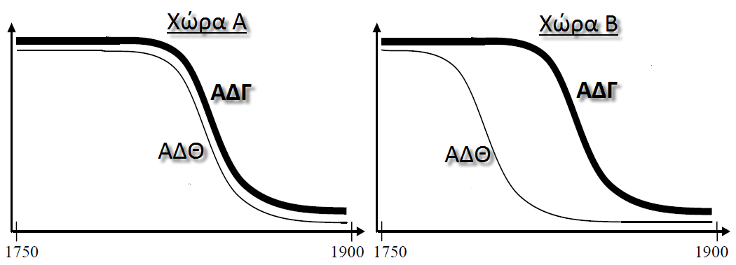
Δικαιολογήσατε την απάντησή σας
ΧΩΡΑ Β

2. Όταν διαθέτουμε τους πληθυσμούς την 1/1 του 2001 και την 1/1 του 2002 ανά μονοετίες και την ταξινόμηση των θανάτων στη διάρκεια του 2001 ανά ηλικία των θανόντων και ταυτόχρονα αναλόγως του έτους γέννησής τους (δηλ.. τους θανάτους το 2001 σε τρίγωνα στο διάγραμμα του LEXIS) μπορούμε να υπολογίσουμε πιθανότητες θανάτου (κυκλώσετε την ή τις σωστές απαντήσεις):

Α. ανά ηλικία σε συμπληρωμένα έτη σε ένα ημερολογιακό έτος

Β. ανά ηλικία σε συμπληρούμενα έτη

Γ. ανά ηλικία σε συμπληρωμένα έτη σε μια γενεά

Δ. σε καμία από τις τρείς προαναφερθείσες περιπτώσεις ΛΑΘΟΣ

3. Έχουμε υπολογίσει τους μέσους ετήσιους ρυθμούς μεταβολής ενός πληθυσμού σε μια χωρική ενότητα σε 2 διαφορετικές περιόδους. Οι ίδιοι ρυθμοί μεταβολής (ταυτόσημες δηλαδή τιμές του r) μπορεί να οφείλονται σε( κυκλώσετε την ή τις σωστές απαντήσεις):

Α. σε ίδια φυσικά ισοζύγια μόνον | Β. σε ίδια μεταναστευτικά ισοζύγια μόνον | Γ. σε ίδια φυσικά και μεταναστευτικά ισοζύγια μόνον | Δ. σε διαφοροποιημένα η και ταυτόσημα  φυσικά και μεταναστευτικά ισοζύγια
4. Πόσα παιδιά πρέπει να φέρει σήμερα στις ανεπτυγμένες χώρες στον κόσμο κατά μέσο όρο μια γυναίκα μιας γενεάς για να αντικατασταθεί κάθε μητέρα από μια κόρη με τις υπάρχουσες συνθήκες θνησιμότητας; (κυκλώσετε την ή τις σωστές απαντήσεις και δικαιολογήσατε την απάντησή σας )

Α. 1,95 β. 2,0 Γ 2,05 Δ. 2,01 Ε. Εξαρτάται

5. | Το ακαθάριστο ποσοστό αναπαραγωγής (κυκλώσετε την ή τις σωστές απαντήσεις):
 | Α. Λαμβάνει υπόψη του τη γονιμότητα μόνον | Β. Λαμβάνει υπόψη του τη θνησιμότητα μόνον | Γ. Λαμβάνει υπόψη του και τη θνησιμότητα και την γονιμότητα | Δ. Τίποτε από τα προηγούμενα
6. Σας δίδετε το παρακάτω απόσπασμα του πίνακα επιβίωσής αντρών στην Ζιμπωνία για το έτος 1962.
Ακριβής Ηλικία  x | Επιβιώσαντες στην ηλικία x (ρίζα 100 000 στην ηλικία 0)  l_{x} | Θάνατοι  d_{(x ; x+1)}
90  91  92  93  94  95  96  97  98  99  100  101  102  103  104  105 | 3490  ......... (Α)  1810  1241  819  518  ......... (Β)  180  98  50  24  11  5  2  1  0 | 938  742  ......... (Γ)  422  301  204  134  ......... (Δ)  48  26  13  6  3  1  1
Α) Υπολογίστε τις τιμές στα κενά πεδία του πίνακα Α,Β,Γ και Δ.
Α=.252
Β=..314
Γ= ..569
Δ=82
Β)Ποια ειναι η πιθανότητα θανάτου στην ηλικία 90 (₁q₉₀) και ποια στην ηλικία 95 (₁q₉₅) ;
1q90 938/3490 *1000=268,77 Ο/ΟΟ
1q95...204/518*1000=393,82 Ο/ΟΟ
Γ)Ποια ειναι η πιθανότητα να επιβιώσει κάποιος απο την ηλικία 0 εως και τα 95 ετη.
95p0=518 (ΕΠΙΒΙΩΣΑΝΤΕΣ ΣΤΑ 95 ΑΚΡΙΒΩς)/100.000 (ΡΙΖΑ ΤΟΥ ΠΙΝΑΚΑ)=5,218 Ο/ΟΟ
Δ)Ποια ειναι η πιθανότητα επιβίωσης (₅p₉₀) για κάποιον 90 ετων να φτάσει τα 95 ετη.
5p90= (ΕΠΙΒΙΩΣΑΝΤΕΣ ΣΤΑ 95 ΑΚΡΙΒΩς/ ΕΠΙΒΙΩΣΑΝΤΕΣ ΣΤΑ 90 ΑΚΡΙΒΩς) *1000
=148,42 Ο/ΟΟ
E)Υπολογίστε την μέση προσδoκώμενη ζωή στα 90 ετη, e₉₀ .
e90=2,68 ΕΤΗ (ΒΛΕΠΕ πινακα)
Ε90 | d_{(x ; x+1)} | ΜΕΣΟ
90 | 938 | 0,5 | 469
91 | 742 | 1,5 | 1113
92 | 569 | 2,5 | 1422,5
93 | 422 | 3,5 | 1477
94 | 301 | 4,5 | 1354,5
95 | 204 | 5,5 | 1122
96 | 134 | 6,5 | 871
97 | 82 | 7,5 | 615
98 | 48 | 8,5 | 408
99 | 26 | 9,5 | 247
100 | 13 | 10,5 | 136,5
101 | 6 | 11,5 | 69
102 | 3 | 12,5 | 37,5
103 | 1 | 13,5 | 13,5
104 | 1 | 14,5 | 14,5
Sx a 90 ans | 3490 |  | 9370
e90 | 2,68 |  |  |  |  | Ε

7. Στον παρακάτω πίνακα σας δίνονται οι γεννήσεις και ο πληθυσμός γυναικών στις 30/6 στην Ζιμπωνία;
Υπολογίστε:
Α) το Συγχρονικό Δείκτη Γονιμότητας.
Β) την μέση ηλικία στην τεκνογονία.

Ηλικία της μητέρας σε συμπληρωμένα έτη | Γεννήσεις | Πληθυσμός στις 30/06
15-19 | 9252 | 385806
20-24 | 39440 | 373512
25-29 | 39261 | 358502
30-34 | 14648 | 307517
35-39 | 4924 | 282667
40-44 | 1283 | 304280
45-49 | 93 | 322209
συνολο | 108901

ΥΠΟΛΟΓΙΣΜΟΙ
Ηλικία της μητέρας | 1  Γεννήσεις | 2  Πληθυσμός στις 30/06 |  |  | 3. πενταετή ποσοστα (ο/οο)  =  (1/2) *1000 |  | 4. πενταετή ποσοστα (ο/οο)  =(3)*5 | 5. Μεσο ηλικιακης ομάδας | 6. ποσοστα γονιμότητας |  | 5* 6
15-19 | 9252 | 385806 |  |  |  | 23,98 | 119,90 | 17,50 | 119,90 |  | 2098,3344
20-24 | 39440 | 373512 |  |  |  | 105,59 | 527,96 | 22,50 | 527,96 |  | 11879,136
25-29 | 39261 | 358502 |  |  |  | 109,51 | 547,57 | 27,50 | 547,57 |  | 15058,18
30-34 | 14648 | 307517 |  |  |  | 47,63 | 238,17 | 32, 5 | 238,17 |  | 1548,0826
35-39 | 4924 | 282667 |  |  |  | 17,42 | 87,10 | 37,50 | 87,10 |  | 3266,2108
40-44 | 1283 | 304280 |  |  |  | 4,22 | 21,08 | 42,50 | 21,08 |  | 896,00861
45-49 | 93 | 322209 |  |  |  | 0,29 | 1,44 | 47,50 | 1,44 |  | 68,550227
συνολο | 108901 |  |  |  |  | 308,65 | 1543,23 |  |  |  | 34814,503
Συγχρονικός Δείκτης Γονιμότητας |  |  | 1543,20ΠΑΙΔΙΑ/ 1000 ΓΥΝΑΊΚΕς
Μέση ηλικία στην τεκνογονία |  |  | 34814, 503/ 1543, 2===322,56 ‘ΕΤΗ

